A-GENEL ŞARTLAR

1. T.C. vatandaşı olmak,
2. 18 yaşından küçük olmamak,
3. Kamu haklarından mahrum bulunmamak (Ağır hapis veya allı aydan fazla hapis veyahut affa uğramış olsalar bile zimmet, ihtilas, irtikâp, rüşvet, hırsızlık dolandırıcılık, sahtecilik, inancı kötüye kullanma, dolaylı iflas gibi yüz kızartıcı bir fiilden dolayı hapis cezasından hükümlü bulunmamak.),
4. Eylemli askerlik hizmetini yapmış yahut ertelenmiş veya yedek sınıfa geçirilmiş olmak,
5. Görevini devamlı yapmasına engel olabilecek vücut, akıl hastalığı veya vücut sakatlığı ile özrü bulunmamak, B-ÖZEL ŞARTLAR
6. En az Lise mezunu olmak, (Turizm alanında eğitim almış öncelikli tercihimizdir)
7. İlkokul ve ortaokul mezunlarının ustalık alanlarında en az 11 yıl (3.960 gün), ortaöğretim kuramlarından veya yükseköğrenim kuramlarından mezun olanların en az 4 yıl (1.440 gün) turizm veya yeme içme sektöründe sigortalı olarak çalışmış olduğunu belgelendirmek.
8. Usta Öğretici Belgesi veya Ustalık Belgesi olmak ve sektörel deneyimini belgelendirmek,
9. Mesleki ve Teknik Öğretim ve Örgün Eğitim Kuramlarında görevlendirilecek usta öğreticilerin en az meslek lisesi veya dengi okul mezunu olması gerekir. Ancak, istisnai hallerde bakanlıktan izin almak şartıyla ilkokul mezunu usta öğreticilere de görev verilebilir.
10. Vardiya sisteminde çalışmasına mani bir engeli bulunmamak,
11. Usta öğretici adaylarından istenen belgeler şöyle belirlenmiştir.

İSTENEN BELGELER

* Nüfus Cüzdanı Fotokopisi
* Diploma
* Alanla ilgili sektör deneyimine sahip olduğu gösterir belge (SGK Hizmet Dökümü)
* Adli Sicil Kaydı (Son 6 ay içinde alınmış)
* Vesikalık fotoğraf (4 Adet)
* İkametgâh Belgesi
* Görevini yerine getirmesine engel olacak herhangi bir sağlık probleminin olmadığını gösterir Sağlık Raporu
* Askerlikle İlişkisi Olmadığına Dair Belge
* Hijyen Eğitimi Belgesi,
* Ustalık Öğretici Belgesi, Ustalık Belgesi, Kalfalık Belgesi
* Form Dilekçe (Okul idaresinden temin edilecek.)

6. Usta öğretici alım takvimi aşağıdaki şekilde belirlenmiştir.

|  |  |
| --- | --- |
| 13.05.2019 | İlana çıkılması |
| 28.05.2019 17.00 | İlanın yayından kaldırılması |
| 28.05.2019 17.00 | Müracaatların kabulü ve Değerlendirilmesi |
| 29.05.2019 10.00 | Sınav komisyon toplantısının yapılması |
| 30.05.2019 13.00 | Yazılı sınav yapılması |
| 30.05.2019 15.00 | Sözlü/Uygulama sınavı |
| 31.05.2019 08.00 | Göreve başlama |

1. Sınav esasları aşağıdaki şekilde belirlenmiştir.
2. Aday seçimi için yazılı ve uygulama sınavı yapılmasına karar verilmiştir.
3. Yazııiı sınavda adaylara sora sorulacak konu başlıkları (Modüller) şöyle belirlenmiştir.

Yiyecek İçecek Hizmetleri Alanı (Servis)

* Kişisel Bakım

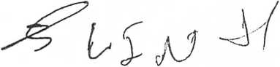

* İşe Hazırlık
* Salon Düzenlenmesi
* Masaüstü Servis Takımları
* Kuver Açma
* Taşıma ve Boş Toplama
* Peçeteler
* Menü Sipariş Alma
* Klasik Usullerde Servis
* Modem Usullerde Servis
* Kahvaltı Servisi
* Oda Servisi

Konaklama ve Seyahat Hizmetleri (Ön Büro)

* Ön Büro Organizasyonu
* Rezervasyon Alma ve İptal
* Kişisel Bakım
* Konuk Karşılama
* Konuk Bagaj Hizmetleri
* Telefon Hizmetleri

1. Sözlü Mülakat Sınavında kriterleri şöyle belirlenmiştir.

Özel Alan Bilgisi (40 puan)

Bilgi beceri, iş tecrübesi (30 puan)

Genel Kültür (10 Puan)

İletişim Becerileri, Özgüveni, İkna kabiliyeti (10 Puan)

Toplum önünde temsil yeteneği (10 Puan)

1. Yazılı sınav süresi 40 dakika olarak belirlenmiştir.
2. Yazılı sınavda 25 soru sorulacak ve her soru eşit değerde olacaktır.
3. Yazılı sınav 100 tam puan üzerinden değerlendirilecek ve %40’ı genel değerlendirmede esas alınacaktır.
4. Yiyecek.ve İçecek Hizmetleri servis uygulama sınavı uygulama otelinde yapılacaktır.
5. Yiyecek ve İçecek Hizmetleri servis uygulama sınavlarında sınav süresi sınav komisyonu tarafından belirlenecektir.
6. Uygulamalı sınavlarda değerlendirme çizelgeleri (EKİ EK2) kullanılacaktır.
7. Değerlendirme çizelgesinde sınav ile ilgili ayrıntılar konu başlıklar halinde gösterilecektir.
8. Oluşturulacak değerlendirme çizelgelerinde her soru için puan değeri her aday için aynı olacaktır.
9. Her komisyon üyesi tarafından değerlendirme bağımsız olarak yapılacak, her aday dört komisyon üyesi tarafından değerlendirilecektir.
10. Bağımsız yapılan değerlendirme puanları birleştirme tutanağında birleştirilecektir.
11. Uygulama sınavı değerlendirme sonuçları toplanarak aritmetik ortalaması alınacak, uygulama sınavı 100 tam puan üzerinden değerlendirilecek ve uygulama sınavının %60’i genel değerlendirmede etkili olacaktır.
12. Yazı lı ve uygulama sınavı sonucunda 100 tam puan üzerinden 50 ve üstü puan adaylar başarılı sayılacak, en yüksek puan alan adaydan başlanılarak sıralama yapılacaktır.

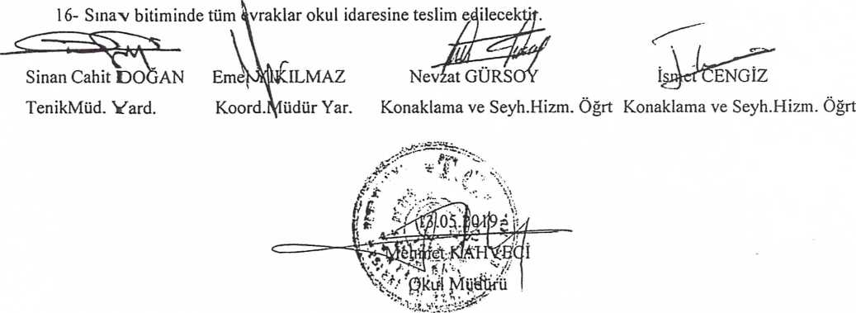

VAKFIKEBİR MESLEKİ VE TEKNİK ANADOLU LİSESİ  
2019 YILI USTAÖĞRETİCİ SEÇME SINAVI PROGRAMIDIR

|  |  |  |  |  |  |
| --- | --- | --- | --- | --- | --- |
| TARİH  GÜN | SAAT | ALAN/DAL | SINAVIN ŞEKLİ | KOMİSYON  ÜYELERİ | GÖZCÜ |
| 30-05-2019  PERŞEMBE | 13:00 |  |  | Sinan Cahit DOĞAN Emel YIKILMAZ İsmet CENGİZ Nevzat GÜRSOY | Ümmügülsüm TURAN İlkay GENÇ |
| SERVİS | YAZILI |
| KAT HİZMETLERİ | YAZILI |
|  |  |
| 30-05-2019  PERŞEMBE | 15:00 |  |  | Sinan Cahit DOĞAN Emel YIKILMAZ İsmet CENGİZ Nevzat GÜRSOY | Ümmügülsüm TURAN İlkay GENÇ |
| SERVİS | SÖZLÜ / UYGULAMA |
| KAT HİZMETLERİ | SÖZLÜ / UYGULAMA |
|  |  |

AÇIKLAMA:

1. Öğrenciler sınav salonuna sınavdan yarım saat önce gözcü öğretmen tarafından isim okunarak alınır.
2. Öğrenciler sınav salonuna öğrenci kıyafetiyle alınırlar. Sınav salonuna cep telefonu sokulmaz
3. Öğrenciler yanlarında kurşunkalem, açacak ve silgi bulunduracaklardır. Sınavda malzeme alışverişi yapılmaz
4. Sınavda kopya yapan veya yapılmasına yardımcı olana o dersten sıfır not verilerek salondan çıkarılır.
5. Sınav kâğıt ücreti (Bir) TL. dir.
6. Yazılı sınav süresi 40 dakika olarak belirlenmiştir.
7. Yazılı sınavda 25 soru sorulacak ve her soru eşit değerde olacaktır.
8. Yazılı sınav 100 tam puan üzerinden değerlendirilecek ve %40’ı genel değerlendirmede esas alınacaktır.
9. Yiyecek ve İçecek Hizmetleri mutfak uygulama sınavları mutfak atölyesinde yapılacaktır.
10. Yiyecek ve İçecek Hizmetleri servis uygulama sınavı uygulama otelinde yapılacaktır.
11. Yiyecek ve İçecek Hizmetleri mutfak ve servis uygulama sınavlarında sınav süresi sınav komisyonu tarafından belirlenecektir.
12. Konaklama ve Seyahat Hizmetleri Uygulama sınavı uygulama otelinde yapılacaktır.
13. Uygulamalı sınavlarda değerlendirme çizelgeleri (EKİ EK2) kullanılacaktır.
14. Değerlendirme çizelgesinde sınav ile ilgili ayrıntılar konu başlıklar halinde gösterilecektir.
15. Oluşturulacak değerlendirme çizelgelerinde her soru için puan değeri her aday için aynı olacaktır.
16. Her komisyon üyesi tarafından değerlendirme bağımsız olarak yapılacak, her aday dört komisyon üyesi tarafından değerlendirilecektir.
17. Bağımsız yapılan değerlendirme puanları birleştirme tutanağında birleştirilecektir.
18. Uygulama sınavı değerlendirme sonuçları toplanarak aritmetik ortalaması alınacak, uygulama sınavı 100 tam puan üzerinden değerlendirilecek ve uygulama sınavının %60’i genel değerlendirmede etkili olacaktır.
19. Yazılı ve uygulama sınavı sonucunda 100 tam puan üzerinden 50 ve üstü puan adaylar başarılı sayılacak, en yüksek puan alan adaydan başlanılarak sıralama yapılacaktır.
20. Sınav bitiminde tüm evraklar okul idaresine teslim edilecektir.

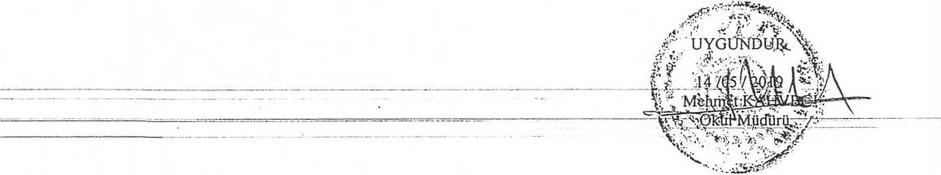

|  |  |
| --- | --- |
| T.C.KİMLİK NO |  |
| ADI SOYADI |  |
| DOĞUM YERİ YILI |  |
| ÖĞRENİM DURUMU | □ □ □ .  İLKOKUL ORTAOKUL LİSE  □ - □ □  ÖN LİSANS LİSANS YÜKSEK LİSANS |
| BRANŞ |  |
| DAHA ÖNCE KADROSUZ USTA ÖĞRETİCİ OLARAK GÖREV YAPIP YAPMADIĞI | YAPTI [[] YAPMADI |
| DAHA ÖNCE KADROSUZ USTA ÖĞRETİCİ OLARAK GÖREV YAPTIĞI İL/ İLÇE | GÖREV YAPTIĞI İL/İLCE: GÖREVLENDİRİLDİĞİ YILLAR :  1 /  2 /   1. / 2. / |
| GÖREVLENDİRİLMEK İSTEDİĞİ ALAN |  |

VAKFIKEBİR MESLEKİ VE TEKNİK ANADOLU LİSESİ MÜDÜRLÜĞÜNE

Yukarıdaki bilgiler tarafımdan doğru olarak doldurulmuştur. Aksi ortaya çıktığında, idarece yapılacak işlemlerden doğacak hukuki sonuçlara katlanmayı ve kadrosuz usta öğretici olarak görevlendirildiğim kursa, gitmediğim/gitmeyi kabul etmediğim takdirde, 2017-2018 eğitim öğretim yılı içinde hiçbir şekilde görev verilmeyeceği şartlarını kabul ediyorum.

Bu bilgiler doğrultusunda Kadrosuz Usta Öğretici olarak görevlendirilmem hususunda gereğini bilgilerinize arz ederim.

İmza

../... /2019

ADRES

TELEFON EV : GSM :0 -

EKLER :

* Diploma Fotokopisi (Lisans, Ön lisans, K.M.L. mezunları ekleyecek)
* Öğrenim Belgesi ( Diploma veya okul çıktı belge sureti, kurs sertifika suretleri)
* Nüfus Cüzdanı Fotokopisi
* Sabıka Sorgulama Belgesi
* Sağlık Raporu (Tek Tabip Raporu)
* Seminer Belgesi Fotokopisi (Varsa geçmiş yıllardan alınmış belgelerden herhangi biri
* Daha önce görev yaptığına ilişkin, görev yaptığı yerden veya ilçeden alınmış belge.
* Alanla ilgili sektör deneyimine sahip olduğu gösterir belge (SGK Hizmet Dökümü)
* Askerlikle İlişkisi Olmadığına Dair Belge
* Hijyen Eğitimi Belgesi,
* Ustalık Öğretici Belgesi, Ustalık Belgesi, Kalfalık Belgesi
* Form Dilekçe (Okul idaresinden temin edilecek.)
* Mavi Plastik telli şeffaf dosya

NOT: Evraklar yukarıdaki sıralamaya göre düzenlenip, Halk Eğitim Merkezi Müdürlüğüne telli dosya ile teslim edilecektir.